AD9854应用
- 硬件设计
1. 总体框图

STC89C52

4×4矩阵键盘
1602灰度液晶

AD9854
低通滤波器
运放
积分器
运放
正弦波

三角波
方波
2. 电源模块
(1)单片机供电 ： 5V (12V转5V)
1N4007：稳压二极管
1N4007的白色的那一端为正极，但是要利用其反向击穿特性实现稳压，所以要从阴极输入！
测试得，输入VCC12=12.29V , 输出为VCC5=5.05V!
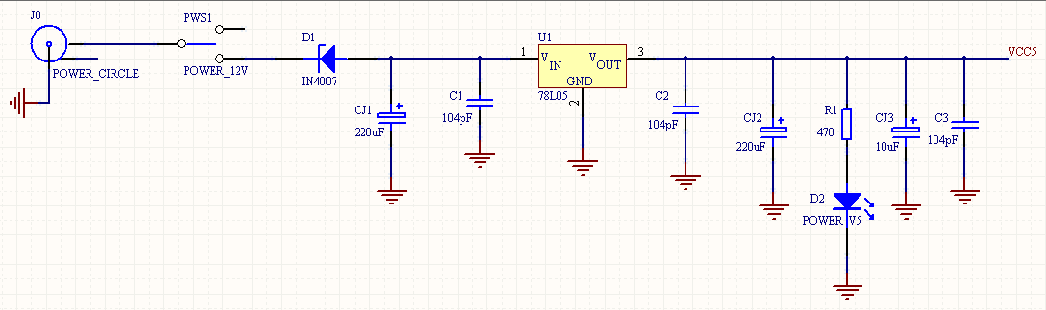
(2)AD9854供电：3.3V（5V转3.3V）
MBR360：肖特基二极管
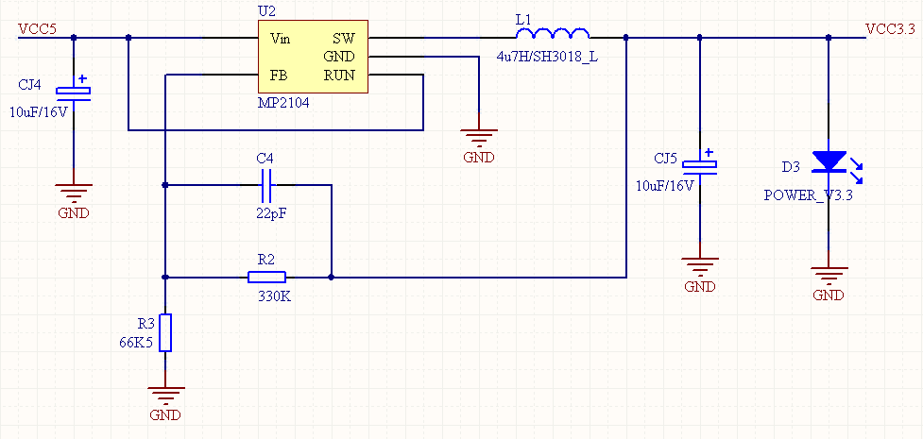
3. 单片机
（1）复位
（2）晶振 （ 11.0592M ）
（3）矩阵键盘
（4）1602液晶
（5）串行下载
（6）单片机稳压供电问题
参考AD9854的技术文档中的评估板的设计，在VCC5端口并联一个10uF极性电容和8个0.1uF的非极性电容！

4. AD9854

首先，先仔细阅读AD9854的每个管脚的具体作用的介绍，如下：
引脚名称 引脚及配置
D7-D0 8 位双向并行编程数据输入。只用于并行编程模式。
DVDD 连接到数字电路的供应电压。通常为3.3V。
DGND 连接到数字电路的地。功能同AGND。
NC 无内部连接。
A5-A0 编程寄存器的6位并行地址输入。只用于并行编程模式。当使用串行编程模式时A0，A1，A2使用它们各自的另一个功能，如下介绍：
A2/IO RESET 串行通讯总线的I/O复位信号。由于不合适的编程协议而造成无应答就会产生此复位信号。用这种方式复位串行总线不会影响之前编好的程序，也不会唤醒 “默认”编程值。此脚工作状态为高。
A1/SDO 当使用3线串行通讯模式时的单向串行数据输出。
A0/SDIO 当使用2线串行通讯模式时的双向串行数据输入/输出。在设计中只用其并型模式。设计中将其与MSP430F149的P4口相连。
I/O UD CLK 双向I/O刷新时钟。用作控制寄存器选择方向。若选择作为输入，则会在上升沿时把I/O端口缓冲器的内容传送到程序寄存器。若作为输出（默认），则在8个系统时钟周期期间的输出脉冲（低到高）就表明一个内部频率刷新已经发生了。
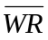/SCLK 写并行数据到I/O端口的缓冲器。复用功能为SCLK，即串行程序总线的串行时钟信号。数据在此时钟信号的上升沿时被寄存。当使用并行模式时此引脚为。模式选择是由引脚70来决定的。
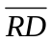/CSB 从程序寄存器读并行数据。复用功能为CSB，即串行程序总线的片选信号。激活状态为低。当使用并行模式时此引脚为。
FSK/BPSK/HOLD 多用引脚，根据程序控制寄存器的运行模式选择来使用。若在FSK模式，逻辑低选择F1，逻辑高选择F2。若在BPSK模式，逻辑低选择相位1，逻辑高选择相位2。 若为Chirp模式，逻辑高表示HOLD功能，并使频率计数器在其当前的位置暂停。为了恢复或者开始Chirp模式，应事先声明逻辑低。
SHAPED KEYING 此引脚首先必须被程序控制寄存器选择好功能。逻辑高将使I和Q DAC的输出在预编程下从0比例迅速到满比例放大，逻辑低则相反。
AVDD 模拟电路的电压，通常为3.3V。
AGND 模拟电路的地，功能同DGND。
VOUT1 内部高速比较器的正相输出引脚。设计驱动10dBm、50欧姆负载，以及标准CMOS逻辑值。
VINP 电压输入正极。内部高速比较器的正向输入。
VINN 电压输入负极。内部高速比较器的反向输入。
IOUT1 I或正弦DAC的单极电流输出。
IOUT1 B I或正弦DAC的互补单极电流输出。
IOUT2 B Q或正弦DAC的互补单极电流输出。
IOUT2 Q或正弦DAC的单极电流输出。此DAC可以被编程用来接收外部12位数据，并用此12位数据替代内部正弦数据。这样AD9854就可以仿真AD9852的DAC功能。
DACBP I和Q DACs的通用旁路电容连接引脚。通常在此引脚和AVDD之间连接0.01UF的电容，来改善非线性失真和SFDR。如果不连接电容也是可以的，但是对于SFDR的效果要降低。
DAC Rset I和Q DACs的通用连接引脚。用来设置满比例输出电流。
PLL FILTER 此引脚为REFCLK Multiplier’s PLL回路滤波器的外部零补偿网络提供连接。 DIFF CLK ENABLE 差分REFCLK使能。
REFCLKB 互补（180度反相）差分时钟信号。
REFCLK 单端（CMOS逻辑电平要求）参考时钟输入或两个差分时钟中的一个信号。
S/P SELECT 串行编程模式（逻辑低）和并行编程模式（逻辑高）之间的选择。
MASTER RESET 为用户编程来初始化串行/并行编程总线，用表IV中的默认值来设置编程寄存器为“do-nothing”状态。激活时为逻辑高。为了正确运行必须在启动时就定义此引脚。

经过反复查阅资料，我决定使用并行编程模式！下面一步步讲明设计的思路：

- 先解决AD9854稳定供电的问题
参考AD9854技术文档中提供的评估板的原理图，将接DVDD的与接AVDD相连直接接到3.3V直流电源，并且在端口并上一个10 F的极性电容和7个0.1uF的非极性电容用来提高电压的稳定性。

- AD9854的参考时钟设计——外部晶振
参考如下三段资料：
（一） AD9854AST芯片的内部时钟在使用时是否一定要达到200MHZ？我要在000模式下输出1MHZ的正弦波请问用下面哪一种方法合适？①用24MHZ的外部参考时钟做系统时钟②用24MHZ的外部参考时钟将它放大8倍达192MHZ而不是200MHZ，然后在用公式下算出1MHZ。
经过我们这一小组讨论和ANALOG公司的帮忙知道使我明白200MHZ是系统的最大频率，可以不需要倍频直接将24MHZ参考时钟作为系统时钟。在系统中最好少用PLL倍频电路，因为如果倍频N倍的话，那么它的相噪和杂散将恶化20lgN dB，所以直接用24MHZ做系统时钟比较好。
（二）AD9854的地址端数据端用的是并口写入的方式，串口通信中要考虑时序问题，那么在并口的方式下还用不用考虑时序的问题？
在反复翻阅资料和讨论下，我们认为在并口情况下也需要考虑时序问题。本设计中如果我们将MSP430F149系统时钟周期设定为32768HZ，AD9854用24MHZ做系统时钟，即MSP430F149的一个系统周期时间是AD9854的732倍，也就是说前面执行一条语句刚完成时后面早就完成了。但假设MSP430F149的系统周期是48MHZ 的话那么就需要考虑时序问题了，主要是为了防止出现这样一种情况：MSP430F149开始执行下一条语句时，而AD9854上一条还没执行完，这样就会出现问题。
（三）晶振输出信号做参考时钟时，需要芯片MC100LVEL16。但我们实验室没有MC100LVEL16，我直接把晶振接5V电源，测出的数据Vpp=4.16、Vmax=2.16、Vmin=-2.04，能不能直接接入AD9854？
经过我们这一小组讨论后知：如用按上面的接法，内部的时钟不能工作。如果是单端输入的话，时钟应当与TTL和CMOS兼容。芯片MC100LVEL16是将单端信号变为差分信号，再输入给AD9854。在没有芯片MC100LVEL16的情况下，我们只有将差分信号换为单端信号，将晶振接3.3V电压，测出的数据Vpp=2.14V、Vmax=2.58V、Vmin=460mV，输出信号就能直接接到AD9854参考时钟输入引脚。

根据前两段资料：我在前面已经选定要并行编程模式，而且单片机的时钟为11.0592MHZ，还有避免倍频，所以我选择的晶振应大一些，因此买晶振的时候买大点的！（100M左右吧）
由于不清楚能不能买到MC100LVEL16芯片（起差分时钟信号的作用），所以晶振的具体设计待定！
在实验室里找到了40M的晶振，将晶振接5V电压，测出的数据Vmax=2.48V，接3.3V时不清楚！

- 解决刷新时钟的问题
参考下面的资料：
（一）用内外还是外部刷新时钟？
AD9854即可用外部时钟也可以用内部时钟。但使用外部时钟时，它内部同步系统时钟由于妨碍了数据建立和保持时间将会阻止部分程序寄存器的程序传输。设计中我使用了内部刷新脉冲。可以根据下面公式算出刷新脉冲的时间间隔：（N+1）（SYSTEM CLOCK PERIOD 2），N是可由用户控制的32bit的值，其值可在寄存器16到19中修改。
SYSTEM CLOCK PERIOD:系统时钟周期
（二）在设计中需要产生一系列正弦波， external update clock是一个脉冲就够吗？
此问题让我困惑很久，我向ANALOG公司咨询后知道如果用并行时序的话只要一次UPDATE CLOCK就行；如要用串行时序的话需要一系列UPDATE CLOCK。

我决定使用内部刷新时钟，刷新脉冲间隔由N和SYSTEM CLOCK PERIOD决定！所以第20管脚不用外接电路
（4）1-80管脚的具体接
引脚名称 引脚及配置
D7-D0（1-8） 接单片机的P0.7-P0.0
DVDD （9 10 23 24 25 73 74 79 80） 3.3V
DGND （11 12 26 27 28 72 75 76 77 78） 接地
NC （13 35 57 58 63） 空
A5-A0（14-19） 接单片机的P2.0-P2.5
I/O UD CLK(20) 空
/SCLK（21） 接单片机的P3.6
/CSB（22） 接单片的P3.7
FSK/BPSK/HOLD（29） 空
SHAPED KEYING（30） 空
AVDD（31 32 37 38 44 50 54 60 65） 3.3V
AGND（33 34 39 40 41 45 46 47 53 59 62 66 67） 接地
VOUT（36） 待定
VINP（42） 待定
VINN（43） 待定
IOUT1（48） 参考评估板
IOUT1 B（49） 参考评估板
IOUT2 B（51） 参考评估板
IOUT2（52） 参考评估板
DACBP（55） 和VCC3.3间串联一个0.01uF的非极性电容
DAC Rset（56） 和GND间并联两个3900的电阻
PLL FILTER（61） 和VCC3.3间串联一个1.3K的电阻和一个0.01uF的非极性电容
DIFF CLK(64) 接地
/REFCLK（68） 接3.3V
REFCLK（69） 接参考时钟40MHZ
S/P SELECT（70） 3.3V
MASTER RESET（71） 和VCC3.3间复位按键

5. 低通滤波器的设计
参考AD9854的技术文档中的评估板的设计！

